КОМИТЕТ  РЕСПУБЛИКИ ТАТАРСТАН  ПО ОХРАНЕ ОБЪЕКТОВ КУЛЬТУРНОГО НАСЛЕДИЯ |  | ТАТАРСТАН РЕСПУБЛИКАСЫНЫӉ МӘДӘНИ МИРАС ОБЪЕКТЛАРЫН САКЛАУ КОМИТЕТЫ
ПРИКАЗ БОЕРЫК
№

О включении выявленного объекта культурного наследия «Одноэтажный кирпичный жилой дом», конец XIX в., расположенного по адресу: Республика Татарстан, Чистопольский муниципальный район, г. Чистополь,
ул. Красноармейская, д. 154, в единый государственный реестр объектов культурного наследия (памятников истории и культуры) народов Российской Федерации в качестве объекта культурного наследия местного (муниципального) значения «Жилой дом», 1910-е гг., расположенного по адресу: Республика Татарстан, Чистопольский муниципальный район,
г. Чистополь, ул. Красноармейская,
д. 154, утверждении границ его территории и предмета охраны

В соответствии с Федеральным законом от 25 июня 2002 года № 73-ФЗ
«Об объектах культурного наследия (памятниках истории и культуры) народов Российской Федерации», Законом Республики Татарстан от 1 апреля 2005 года № 60-ЗРТ «Об объектах культурного наследия в Республике Татарстан», положительным заключением государственной историко-культурной экспертизы
от 30.10.2024 п р и к а з ы в а ю:
- Включить выявленный объект культурного наследия «Одноэтажный кирпичный жилой дом», конец XIX в., расположенный по адресу:
Республика Татарстан, Чистопольский муниципальный район, г. Чистополь,
ул. Красноармейская, д. 154, в единый государственный реестр объектов культурного наследия (памятников истории и культуры) народов Российской Федерации в качестве объекта культурного наследия местного (муниципального) значения «Жилой дом», 1910-е гг. (вид объекта – памятник), расположенного по адресу: Республика Татарстан, Чистопольский муниципальный район, г. Чистополь,
ул. Красноармейская, д. 154.
- Утвердить границы территории объекта культурного наследия местного (муниципального) значения «Жилой дом», 1910-е гг., расположенного по адресу: Республика Татарстан, Чистопольский муниципальный район, г. Чистополь,
ул. Красноармейская, д. 154, согласно приложению № 1 к настоящему приказу.
- Утвердить предмет охраны объекта культурного наследия местного (муниципального) значения «Жилой дом», 1910-е гг., расположенного по адресу: Республика Татарстан, Чистопольский муниципальный район, г. Чистополь,
ул. Красноармейская, д. 154, согласно приложению № 2 к настоящему приказу.
- Отделу учета объектов культурного наследия и градостроительной деятельности обеспечить внесение сведений о границах территории указанного объекта культурного наследия в Единый государственный реестр недвижимости
и единый государственный реестр объектов культурного наследия (памятников истории и культуры) народов Российской Федерации.
- Контроль за исполнением настоящего приказа оставляю за собой.

Председатель И.Н. Гущин
Приложение № 1
к приказу Комитета
Республики Татарстан по охране объектов культурного наследия
от __________ 2024 года № _____

Границы территории
объекта культурного наследия местного (муниципального) значения
«Жилой дом», 1910-е гг., расположенного по адресу: Республика Татарстан, Чистопольский муниципальный район, г. Чистополь, ул. Красноармейская, д. 154

Карта (схема) границ территории объекта культурного наследия
местного (муниципального) значения «Жилой дом», 1910-е гг., расположенного по адресу: Республика Татарстан, Чистопольский муниципальный район,
г. Чистополь, ул. Красноармейская, д. 154

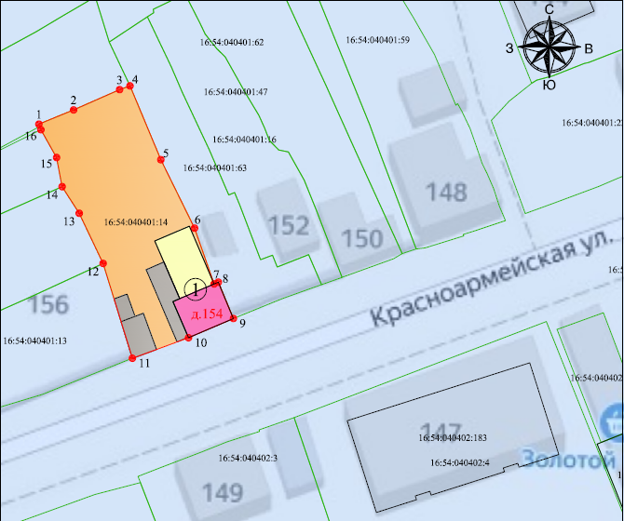
Масштаб 1:500

Условные обозначения:
 | -каменный объем памятника
 | -деревянный объем памятника
 | - граница территории объекта культурного наследия
 | - обозначение характерной поворотной точки
 | - территория объекта культурного наследия
 | - хозяйственные постройки (не ценные)
 | - границы земельного участка по сведениям ЕГРН
16:54:040401:14 | - кадастровый номер земельного участка

Текстовое описание
границ территории объекта культурного наследия местного (муниципального) значения «Жилой дом», 1910-е гг., расположенного по адресу: Республика Татарстан, Чистопольский муниципальный район, г. Чистополь,
ул. Красноармейская, д. 154

Границы территории объекта культурного наследия местного (муниципального) значения «Жилой дом», 1910-е гг., расположенного по адресу: Республика Татарстан, Чистопольский муниципальный район, г. Чистополь,
ул. Красноармейская, д. 154, проходят:
Прохождение границы |  | Описание прохождения границы
от точки | до точки | Описание прохождения границы
1 | 2 | от точки 1 на 1.72 м по границе земельного участка с кадастровым номером 16:54:040401:14 до точки 2;
2 | 3 | от точки 2 на 7.84 м по границе земельного участка с кадастровым номером 16:54:040401:14 до точки 3;
3 | 4 | от точки 3 на 5.85 м по границе земельного участка с кадастровым номером 16:54:040401:14 до точки 4;
4 | 5 | от точки 4 на 0.91 м по границе земельного участка с кадастровым номером 16:54:040401:14 до точки 5;
5 | 6 | от точки 5 на 4.98 м по границе земельного участка с кадастровым номером 16:54:040401:14 до точки 6;
6 | 7 | от точки 6 на 4.62 м по границе земельного участка с кадастровым номером 16:54:040401:14 до точки 7;
7 | 8 | от точки 7 на 4.94 м по границе земельного участка с кадастровым номером 16:54:040401:14 до точки 8;
8 | 9 | от точки 8 на 8.65 м по границе земельного участка с кадастровым номером 16:54:040401:14 до точки 9;
9 | 10 | от точки 9 на 15.47 м по границе земельного участка с кадастровым номером 16:54:040401:14 до точки 10;
10 | 11 | от точки 10 на 9.31 м по границе земельного участка с кадастровым номером 16:54:040401:14 до точки 11;
11 | 12 | от точки 11 на 7.62 м по границе земельного участка с кадастровым номером 16:54:040401:14 до точки 12;
12 | 13 | от точки 12 на 6.15 м по границе земельного участка с кадастровым номером 16:54:040401:14 до точки 13;
13 | 14 | от точки 13 на 0.71 м по границе земельного участка с кадастровым номером 16:54:040401:14 до точки 14;
14 | 15 | от точки 14 на 9.22 м по границе земельного участка с кадастровым номером 16:54:040401:14 до точки 15;
15 | 16 | от точки 15 на 11.9 м по границе земельного участка с кадастровым номером 16:54:040401:14 до точки 16;
16 | 1 | от точки 16 на 12.47 м по границе земельного участка с кадастровым номером 16:54:040401:14 до точки 1.

Таблица характерных точек
границ территории объекта культурного наследия местного (муниципального) значения «Жилой дом», 1910-е гг., расположенного по адресу: Республика Татарстан, Чистопольский муниципальный район, г. Чистополь,
ул. Красноармейская, д. 154

№  точки | Координаты точки в местной системе координат (МСК-16)
№  точки | X | Y
1 | 430494.42 | 2212007.58
2 | 430493.84 | 2212005.96
3 | 430490.67 | 2211998.79
4 | 430488.45 | 2211993.38
5 | 430487.59 | 2211993.69
6 | 430483.25 | 2211996.14
7 | 430478.71 | 2211997.00
8 | 430474.55 | 2211999.67
9 | 430466.74 | 2212003.39
10 | 430451.96 | 2212007.95
11 | 430455.15 | 2212016.70
12 | 430458.15 | 2212023.70
13 | 430494.42 | 2212007.58
14 | 430493.84 | 2212005.96
15 | 430490.67 | 2211998.79
16 | 430488.45 | 2211993.38
1 | 430487.59 | 2211993.69

Приложение № 2
к приказу Комитета
Республики Татарстан по охране объектов культурного наследия
от __________ 2024 года № _____

Предмет охраны
объекта культурного наследия местного (муниципального) значения
«Жилой дом», 1910-е гг., расположенного по адресу: Республика Татарстан, Чистопольский муниципальный район, г. Чистополь, ул. Красноармейская,
д. 154
- Градостроительные характеристики: местоположение памятника на исторической красной линии ул. Красноармейская (бывшая Колодезная).
- Композиционная значимость (роль) в структуре окружающего природного и культурного ландшафта: рядовое историческое сооружение начала ХX в.
- Габариты, силуэт памятника: в пределах исторических кирпичных стен начала ХX в.
- Архитектурные и конструктивные характеристики: объемно-пространственная композиция памятника: квадратное в плане одноэтажное строение в 3 оси света по главному фасаду под скатной кровлей.
- Крыша: конфигурация кровли (вальмовая); высотные отметки по коньку; материал конструкций (стропила и обрешетка деревянные); характер кровельного покрытия (гладкое металлическое покрытие с фальцевым соединением); цвет кровли, отливов оконных проемов и водосточных труб (сурик железный).
- Архитектурное решение и отделка фасадов.
6.1. Главный фасад по ул. Красноармейская. Композиция и архитектурно- художественное оформление главного фасада по ул. Красноармейская, включая местоположение, форму и размер оконных проемов, обреза цоколя, фланкирующих лопаток на тумбах с нишей во весь ствол с внутренней выкружкой, парапетных тумб с горизонтальными нишами и профилированными карнизиками, аттика и его центральной арки с фланкирующими тумбами, оконным проемом с полуциркульным очертанием, наличником-полуваликом, полочкой и венчающим карнизом с сухариками, наличников оконных проемов полуваликом, сандриком полочкой на консолях, сухариками, замковым камнем и филенками-вставками с бриллиантовым рустом, подоконных тумб с горизонтальными нишами и пояса-полочки, пояса сухариков и профилированного карниза.
6.2. Боковой юго-западный фасад. Композиция и архитектурно- художественное оформление бокового юго-западного фасада, включая местоположение, форму и размер оконного проема с лучковым очертанием и клинчатой перемычкой. Заполнение оконных и дверных проемов (материал-дерево); утрачены.
- Отделка фасадной поверхности: кирпичный объем: лицевая кирпичная кладка с применением глиняного брускового и лекального кирпича. Колористическое решение: кирпичный объем: натуральный цвет глиняного кирпича.
- Конструктивная схема памятника: бескаркасная с несущими кирпичными стенами из брускового глиняного кирпича на песчано-известковом растворе. Местоположение продольных и поперечных несущих стен и тип материала изготовления (кирпичная кладка). Перекрытия: плоские. Тип перемычек: клинчатые. Заполнение оконных проёмов: столярное, деревянные двойные рамы в раздельных коробках, историческая расстекловка.

*Предмет охраны может быть изменён по результатам комплексных и научных исследований и проведения реставрационных работ.

Таблица предмета охраны
объекта культурного наследия местного (муниципального) значения
«Жилой дом», 1910-е гг., расположенного по адресу: Республика Татарстан, Чистопольский муниципальный район, г. Чистополь, ул. Красноармейская,
д. 154

№  п\п | Предмет охраны | Фотофиксация основных элементов/графические материалы
1. | Градостроительные характеристики: местоположение памятника на исторической красной линии ул. Красноармейская (бывшая Колодезная). | Условные обозначения:  -каменный объем памятника  -деревянный объем памятника  Рис.1. Местоположение объекта
2. | Композиционная значимость (роль) в структуре окружающего природного и культурного ландшафта: рядовое историческое сооружение начала ХX в. | 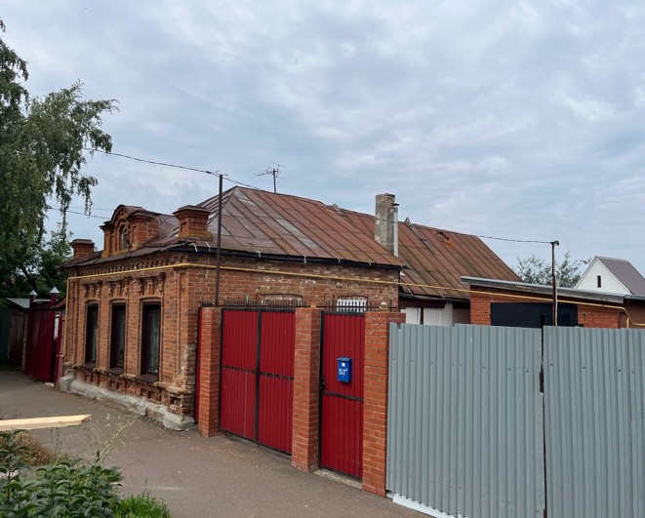  Рис.2. Расположение в структуре окружающего природного и культурного ландшафта
3. | Габариты, силуэт памятника: в пределах исторических кирпичных стен начала ХX в. | 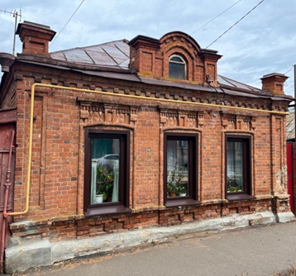  Рис.3. Главный фасад по ул.Красноармейская
4. | Архитектурные и конструктивные характеристики: объемно-пространственная композиция памятника: квадратное в плане одноэтажное строение в 3 оси света по главному фасаду под скатной кровлей. | 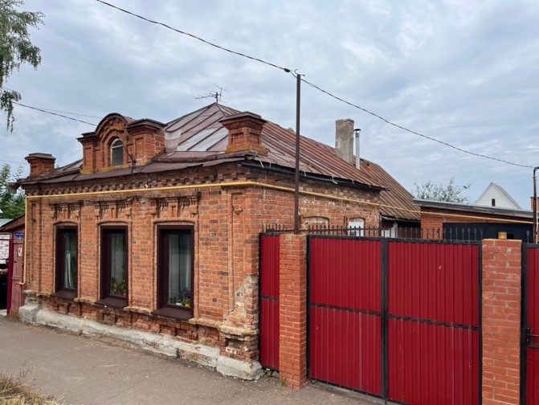  Рис.4. Главный фасад
5. | Крыша: конфигурация кровли (вальмовая); высотные отметки по коньку; материал конструкций (стропила и обрешетка деревянные); характер кровельного покрытия (гладкое металлическое покрытие с фальцевым соединением); цвет кровли, отливов оконных проемов и водосточных труб (сурик железный). | 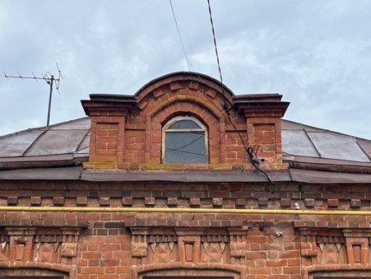  Рис.5. Кирпичный аттик со слуховым окном, конфигурация фальцевой кровли  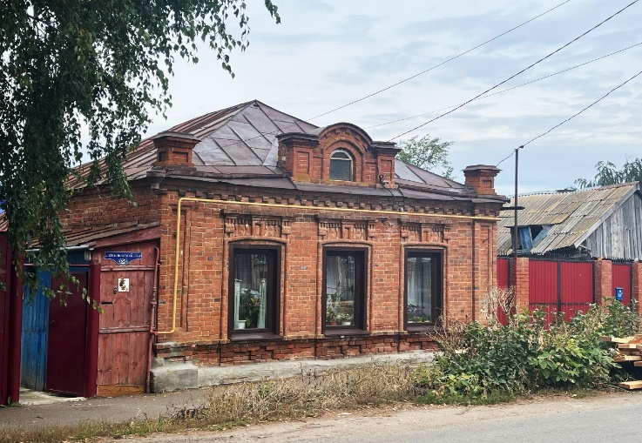  Рис.6. Вальмовая форма крыши
6. | Архитектурное решение и отделка фасадов.
6.1. | Главный фасад по ул. Красноармейская. Композиция и архитектурно- художественное оформление главного фасада по ул. Красноармейская, включая местоположение, форму и размер оконных проемов, обреза цоколя, фланкирующих лопаток на тумбах с нишей во весь ствол с внутренней выкружкой, парапетных тумб с горизонтальными нишами и профилированными карнизиками, аттика и его центральной арки с фланкирующими тумбами, оконным проемом с полуциркульным очертанием, наличником-полуваликом, полочкой и венчающим карнизом с сухариками, наличников оконных проемов полуваликом, сандриком полочкой на консолях, сухариками, замковым камнем и филенками-вставками с бриллиантовым рустом, подоконных тумб с горизонтальными нишами и пояса-полочки, пояса сухариков и профилированного карниза. | 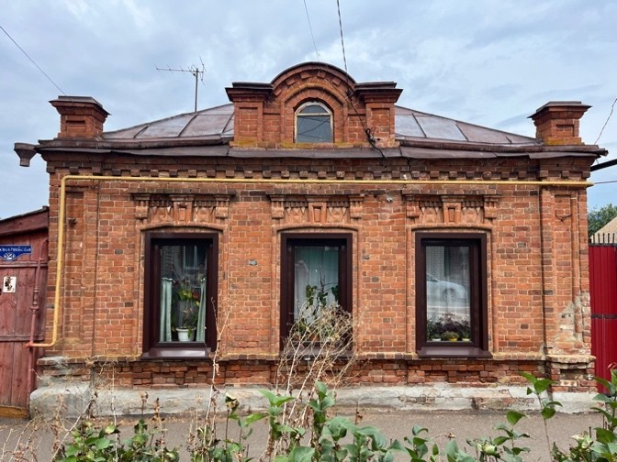  Рис.7. Главный фасад по ул. Красноармейская  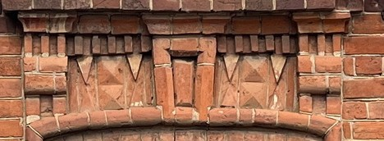  Рис.8. Сандрик полочкой
6.2. | Боковой юго-западный фасад. Композиция и архитектурно- художественное оформление бокового юго-западного фасада, включая местоположение, форму и размер оконного проема с лучковым очертанием и клинчатой перемычкой.  Заполнения оконных и дверных проемов (материал-дерево); утрачены. | 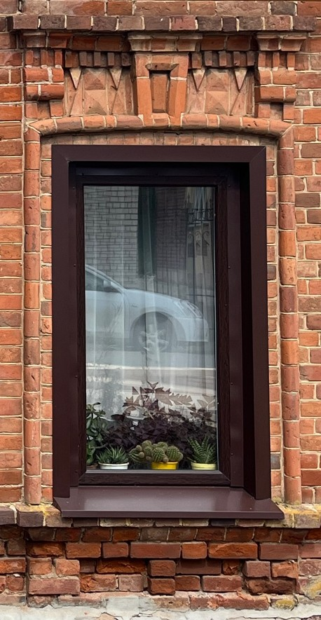  Рис.9. Оконный проем с замковым камнем и  сандриком
7. | Отделка фасадной поверхности: кирпичный объем: лицевая кирпичная кладка с применением глиняного брускового и лекального кирпича. Колористическое решение: кирпичный объем: натуральный цвет глиняного кирпича. | 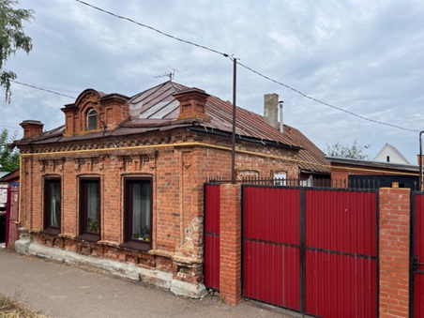  Рис.10. Главный фасад
8. | Конструктивная схема памятника: бескаркасная с несущими кирпичными стенами из брускового глиняного кирпича на песчано-известковом растворе. Местоположение продольных и поперечных несущих стен и тип материала изготовления (кирпичная кладка).  Перекрытия: плоские.  Тип перемычек: клинчатые. Заполнение оконных проёмов: столярное, деревянные двойные рамы в раздельных коробках, историческая расстекловка. | 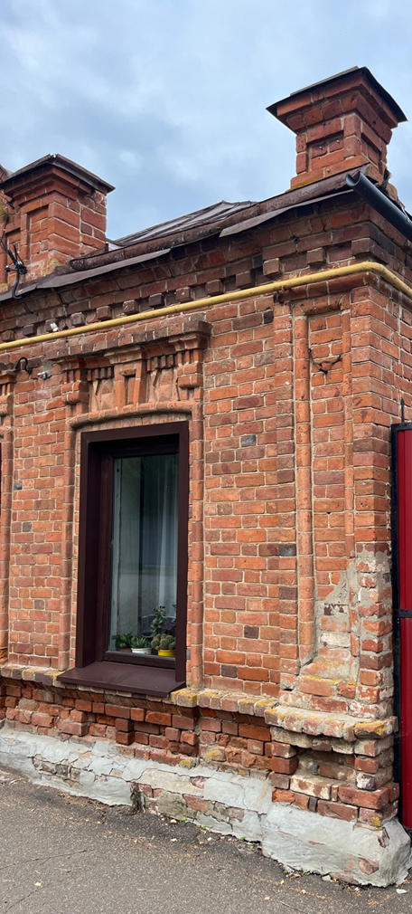  Рис.11. Оконный проем с замковым камнем и  сандриком. Парапетная тумба. Кирпичная кладка

